Leistungsanalyse MostafaGresens
Messung 1:
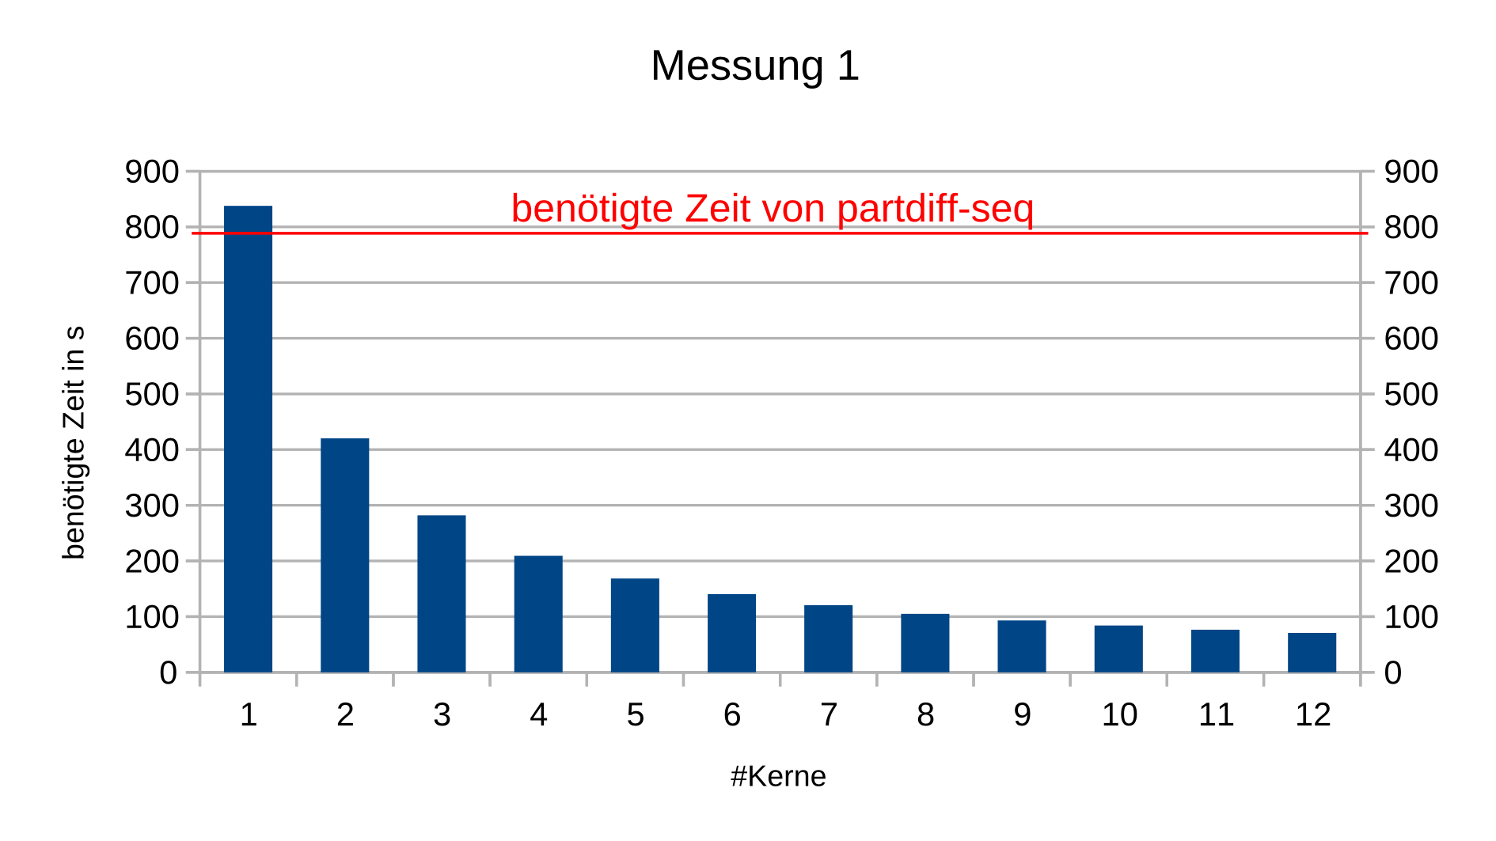

Das Diagramm zeigt die benötigte Zeit der verschiedenen Aufrufe.
Die Auswirkungen der Parallelisierung sind deutlich zu erkennen.

Messung 2:
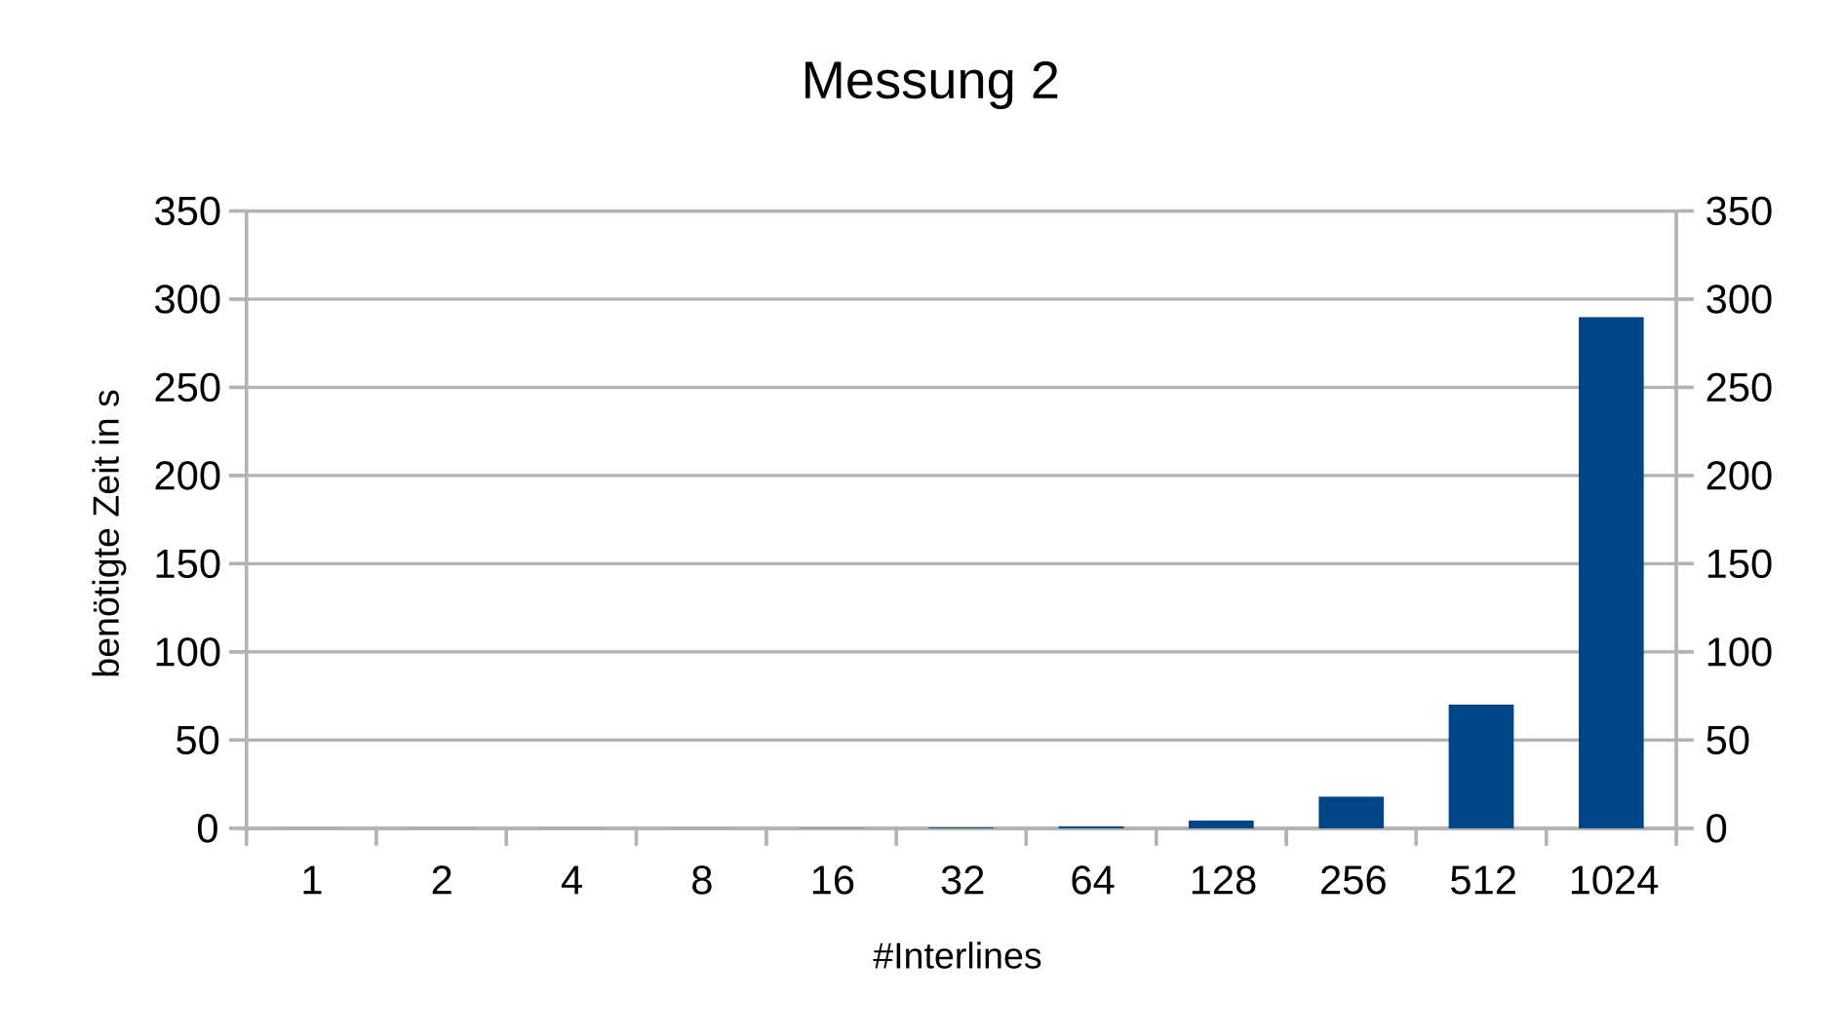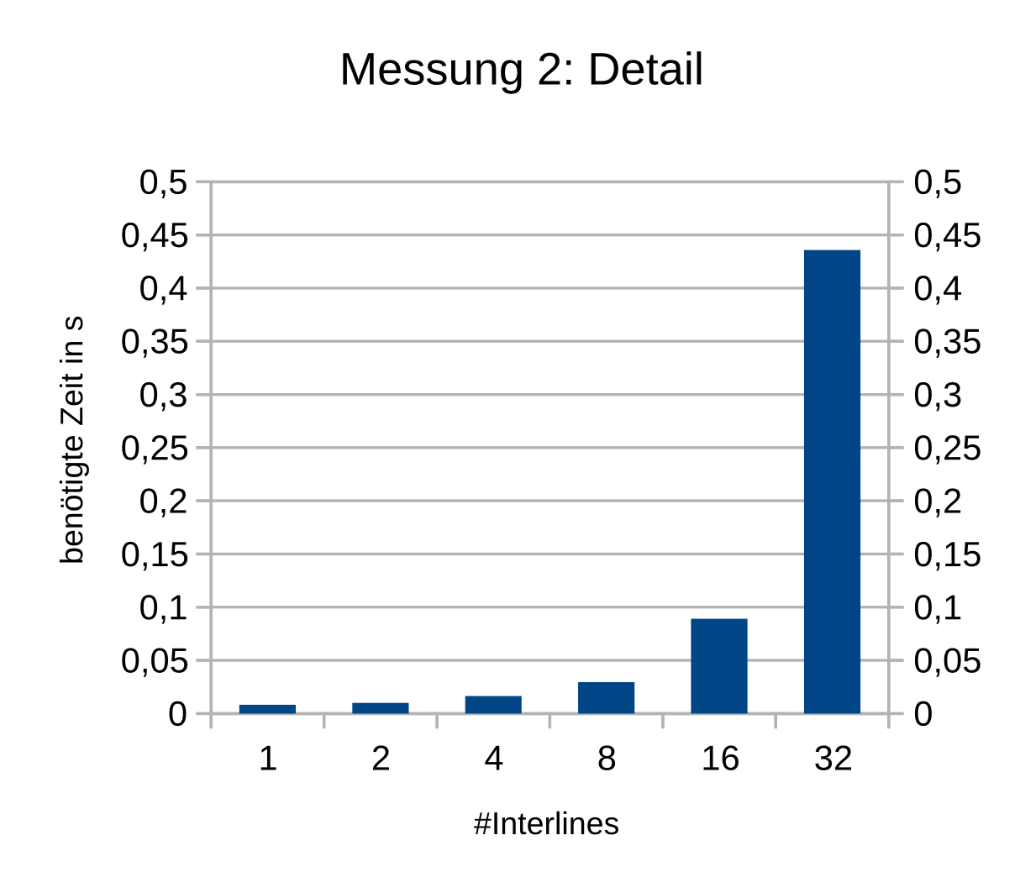

Das Diagramm zeigt, dass eine Verdoppelung der Interlines eine Vervierfachung der Laufzeit mit sich zieht. Mathematisch ist dies natürlich einfach zu erklären, da die für die Berechnung benutzte Matrix quadratisch ist.Wenn man jedoch die benötigte Zeit durch die Anzahl der Elemente in der entsprechenden Matrix teilt, so stellt sich heraus, dass das Programm bei größeren Matrizen quasi an Geschwindigkeit zulegt. Dieser Geschwindigkeitszuwachs ist jedoch nur bei sehr kleinen Werten für die Anzahl der Interlines bemerkbar, da die gemessene Zeit pro Matrixelement sehr schnell konvergiert (siehe letztes Diagramm).

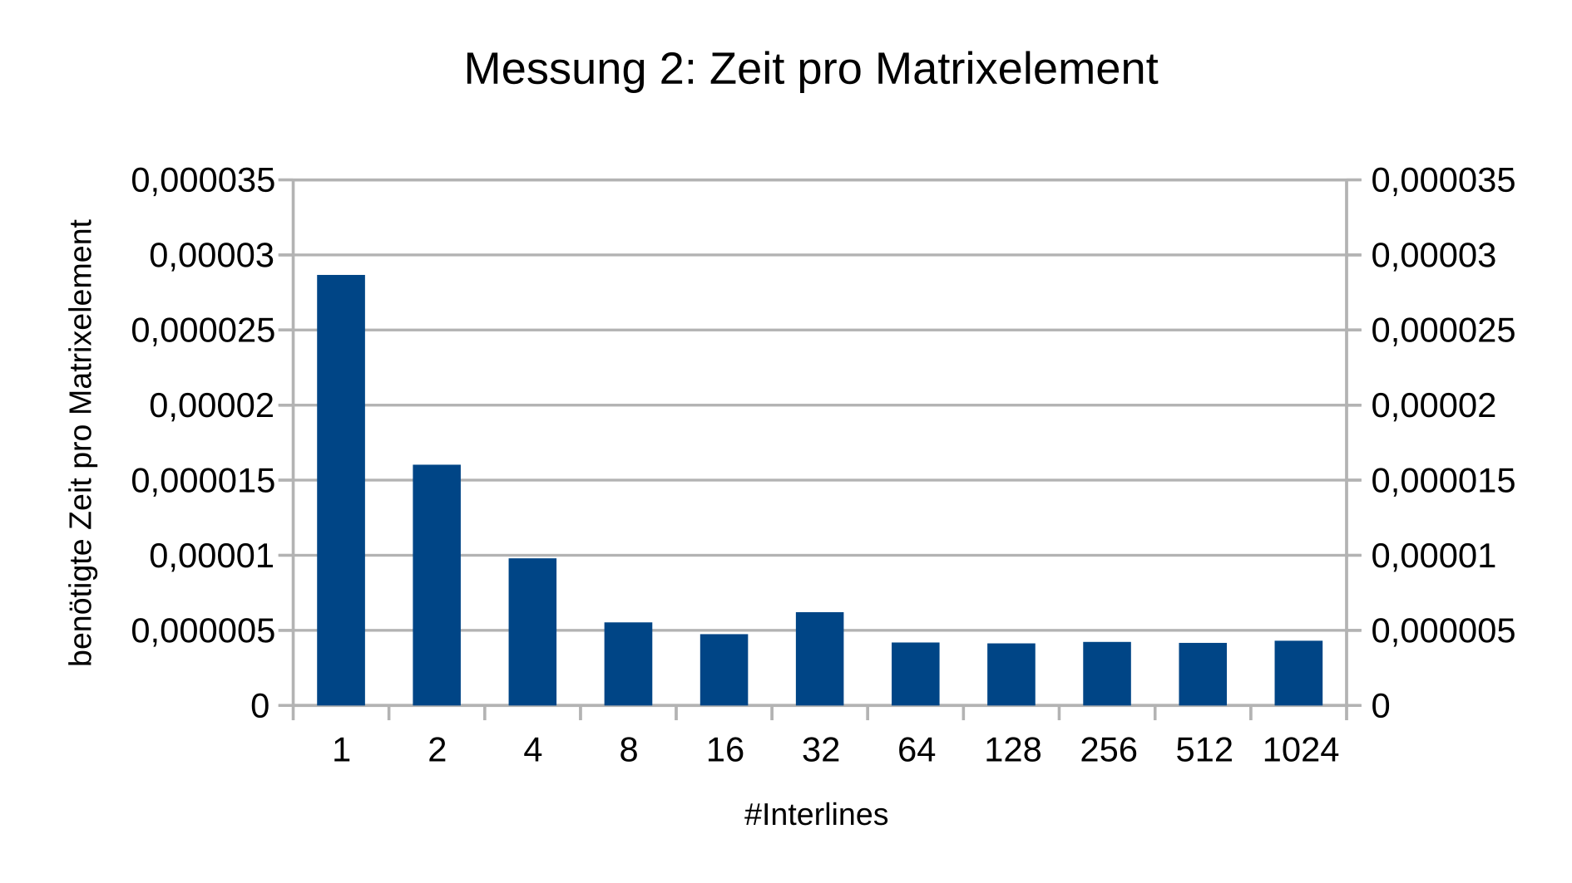
Messergebnisse:

